**Manual de Proyecto**

**Índice**

1. Descripción General
2. Instalación y Ejecución
   1. Requisitos Previos
   2. Componentes del Proyecto
   3. Pasos de Despliegue
3. Tecnologías Utilizadas
4. Arquitectura y Diagramas
5. Capturas de Pantalla
6. Mantenimiento y Buenas Prácticas

**Descripción General**

Este proyecto integra varias herramientas para automatizar la provisión de infraestructuras y servicios de hosting:

* **Hestia CP**: Panel de control de hosting, gestiona dominios, cuentas FTP, DNS y correo.
* **WHMCS**: Sistema de facturación y automatización de clientes.
* **n8n**: Motor de automatización de flujos de trabajo, usado para orquestar comandos y notificaciones.
* **Terraform**: Para aprovisionar VPS.

El flujo principal: un cliente adquiere un servicio en WHMCS → webhook dispara un flujo en n8n → n8n ejecuta comandos de Hestia CLI y Terraform → configura DNS, web → envía credenciales por correo.

**Instalación y Ejecución**

**Requisitos Previos**

* **Sistema Operativo**: Debian 11/12 o Ubuntu LTS.
* **Acceso root** o usuario con sudo.
* **Certificados SSL** válidos para dominios.
* **Docker** (Para n8n y Terraform).

**Componentes del Proyecto**

1. **Hestia CP**: instalado en servidor principal.
2. **WHMCS**: desplegado en /var/www/whmcs.
3. **n8n**: contenedor Docker con port 5678.
4. **Terraform**: scripts en terraform/ para infraestructura.
5. **Scripts**: comandos CLI en scripts/ ejecutados por n8n.

**Pasos de Despliegue**

1. **Instalar Hestia CP**:
2. curl -O https://raw.githubusercontent.com/hestiacp/hestiacp/release/install/hst-install.sh

bash hst-install.sh --multiphp yes --apache yes --nginx yes --phpfpm yes

1. **Configurar dominios y SSL**:

v-add-domain whmcs whmcs.sdhosting.dev

v-add-web-domain-ssl whmcs whmcs.sdhosting.dev

1. **Instalar WHMCS**:
   * Copiar archivos a /var/www/whmcs, asignar permisos.
   * Crear base de datos y usuario MySQL (Se crea automáticamente).
   * Ejecutar instalador web.
2. **Desplegar n8n y Terraform** con Docker:

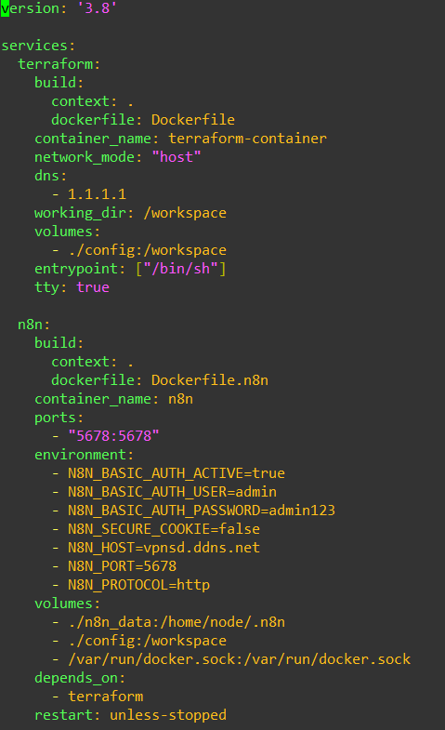

1. **flujo** de n8n:

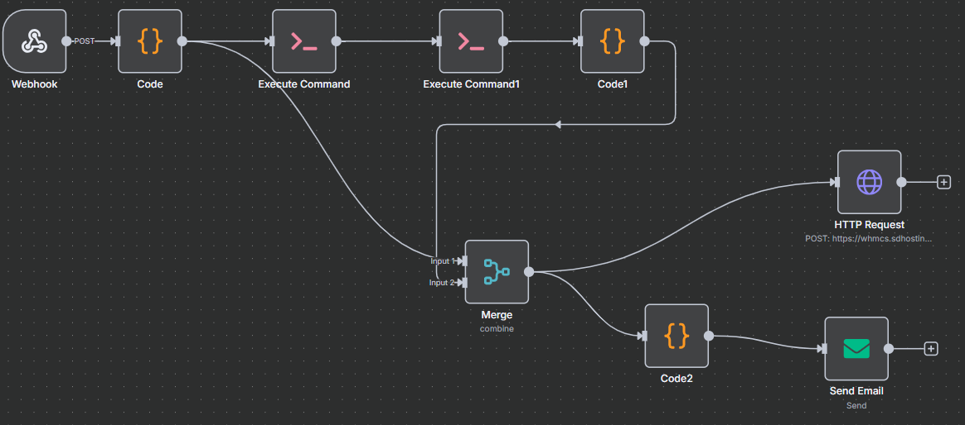

**Tecnologías Utilizadas**

* **Hestia CP**: panel hosting.
* **WHMCS**: facturación y soporte.
* **n8n**: automatización de workflows.
* **Terraform**: Automatización en el despliegue de N8N.
* **Docker**: contenedores de n8n y terraform.
* **MySQL/MariaDB**: bases de datos.
* **NGINX + Apache + PHP-FPM**.
* **Dovecot**: correo IMAP/SMTP.
* **Let's Encrypt**: certificados SSL.

## Capturas de Pantalla

1. **Interfaz Hestia CP**:

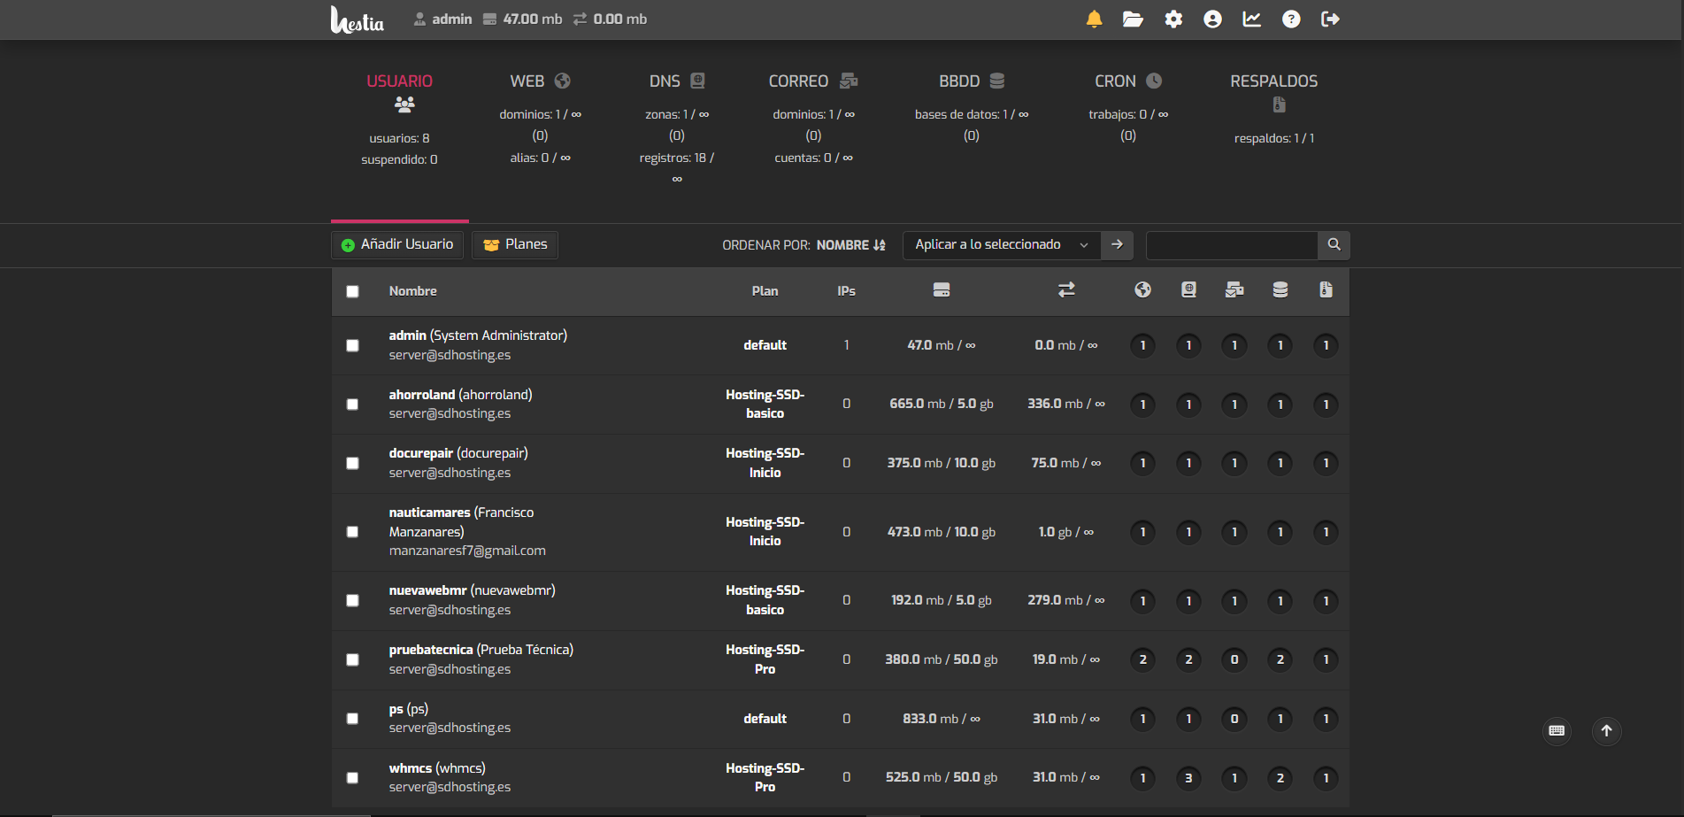

1. **Portal WHMCS**:

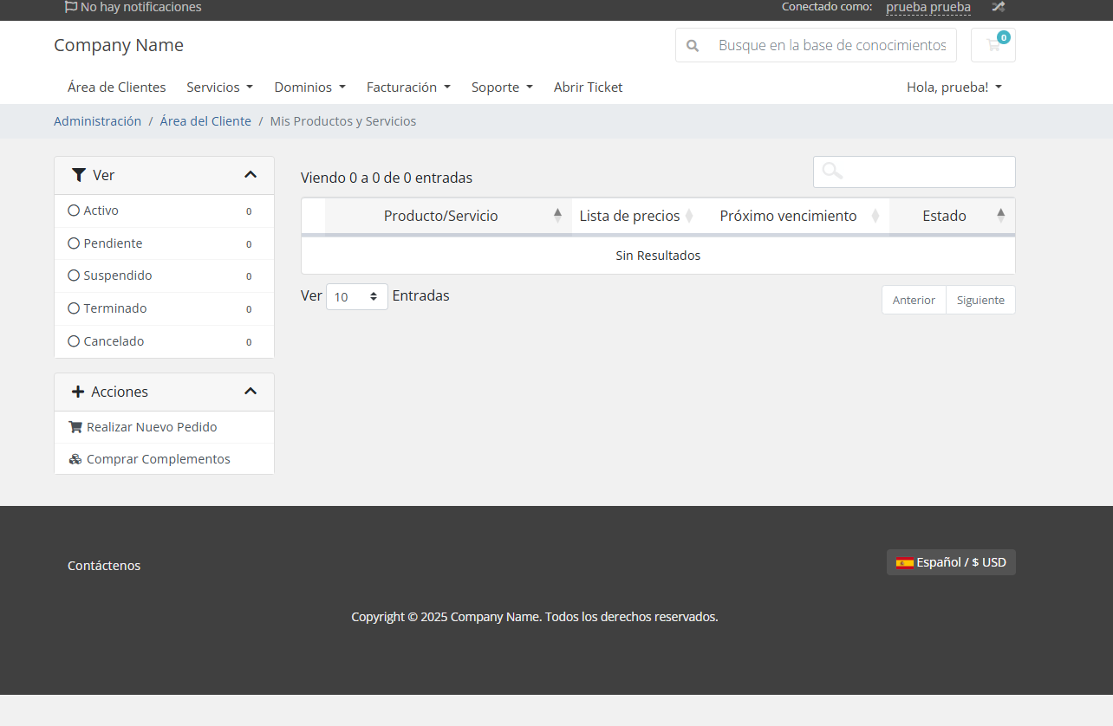

1. **Administración WHMCS**:

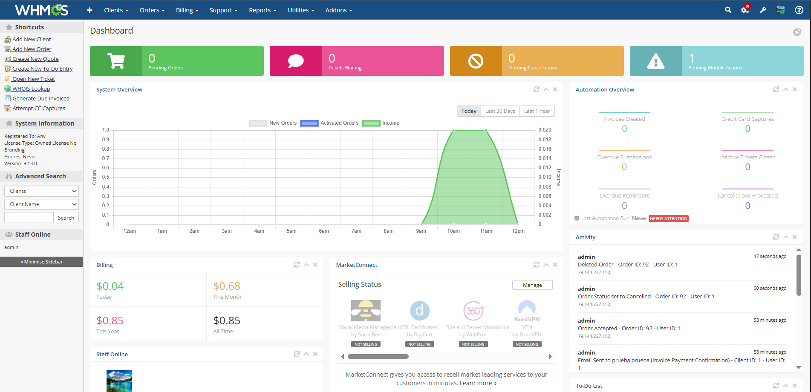

1. **Flujo n8n**:

**Webhook**:  
– Este nodo expone una URL pública que WHMCS llamará (cuando tú líneas el hook en includes/hooks/…).  
– En cuanto WHMCS marca la factura como pagada, envía un POST con datos básicos: serviceId, clientId, etc.  
– n8n recibe ese JSON y lo pasa al siguiente nodo.

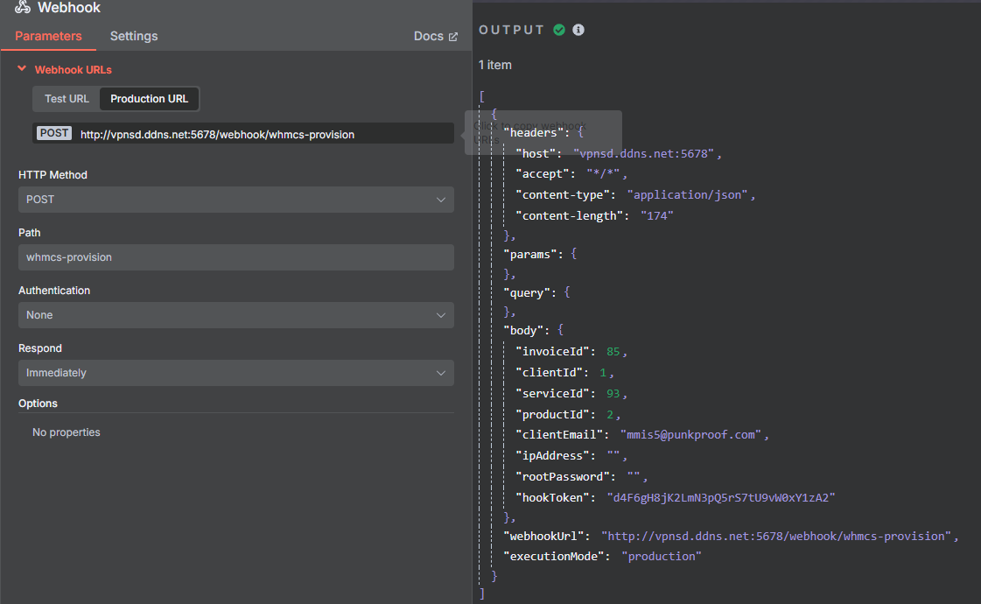

**Code JS:** Se formatea la entrada JSON para extraer y normalizar campos necesarios (ServiceI, ClientId, productId etc).

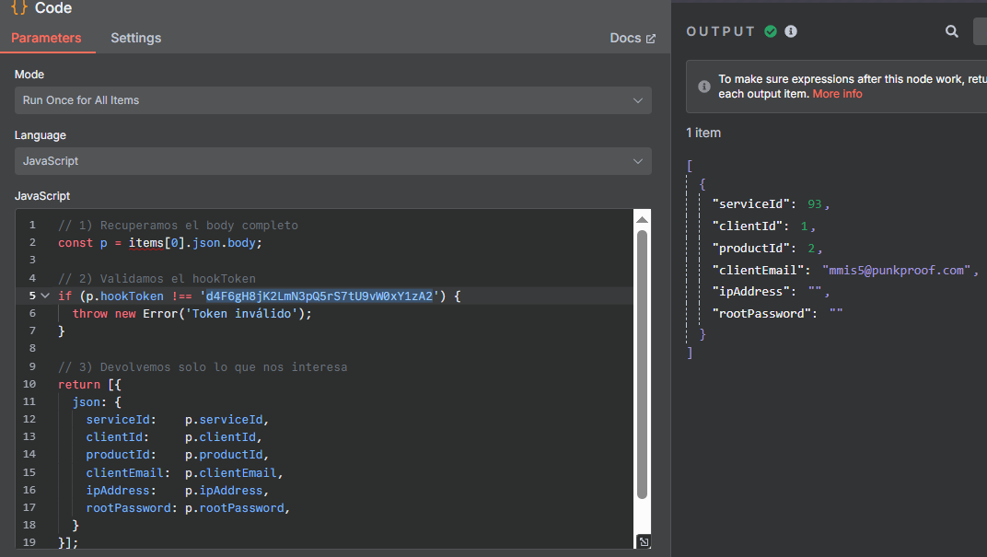

**Execute Command:** En este paso ejecutas el comando que realmente crea el VPS en tu proveedor

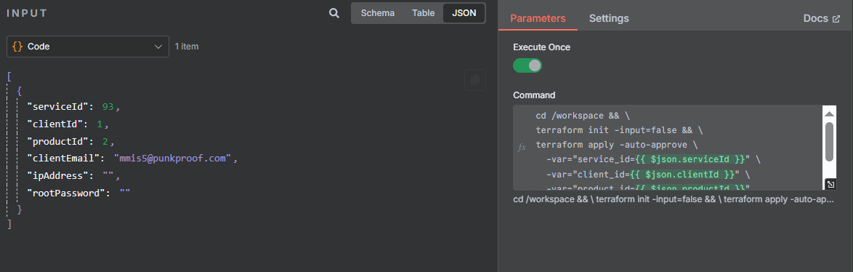

**Execute Command1:** Una vez creado el VPS, es habitual que haya que ejecutar otro comando para recuperar ip asignada y contraseña generada por cloud-init.

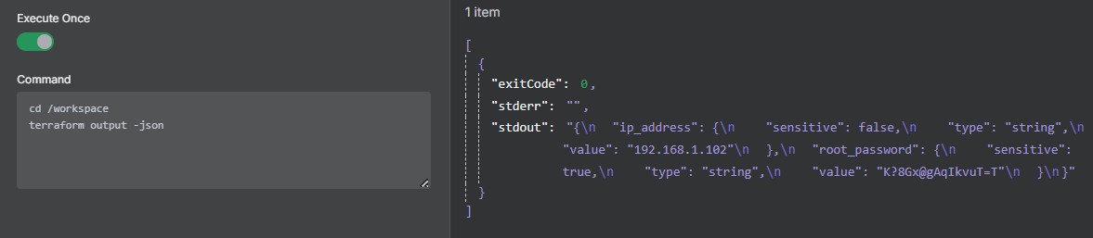

**Code 1:** Aquí tomas el resultado del paso 2 (datos de WHMCS) y del paso 4 (credenciales) y los combinas en un solo objeto JS,

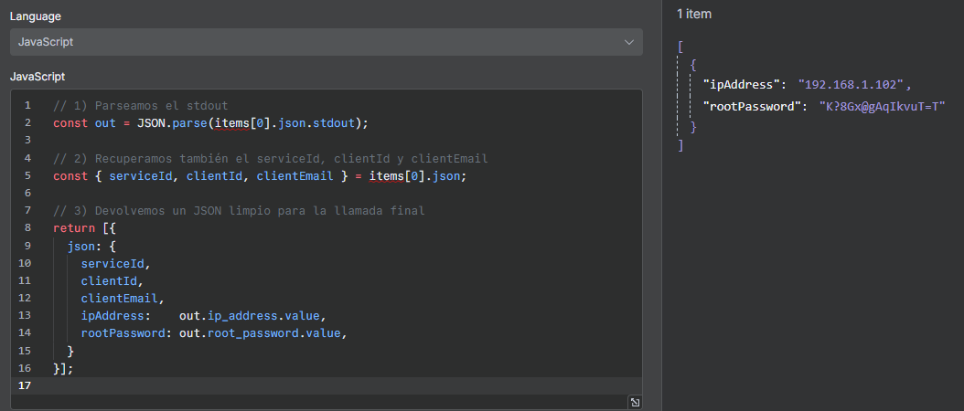

**Merge:**

– Si por algún motivo llevas dos caminos paralelos —por ejemplo una rama que va directo al envío de email y otra que actualiza parámetros en WHMCS— con este nodo vuelves a juntarlos.  
– Combinas “Input 1” (las credenciales + datos del cliente) con “Input 2” (credenciales del VPS) en un solo item.

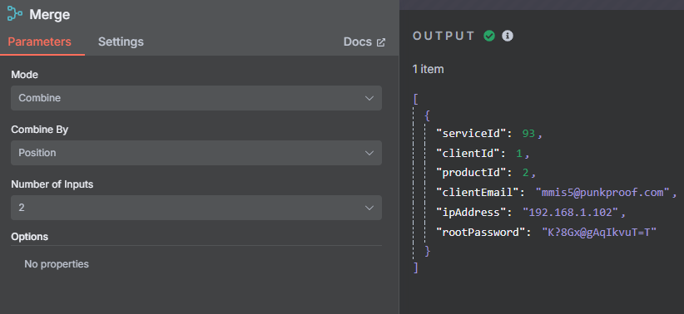

**Code2:** Darles el formato que la API de WHMCS espera

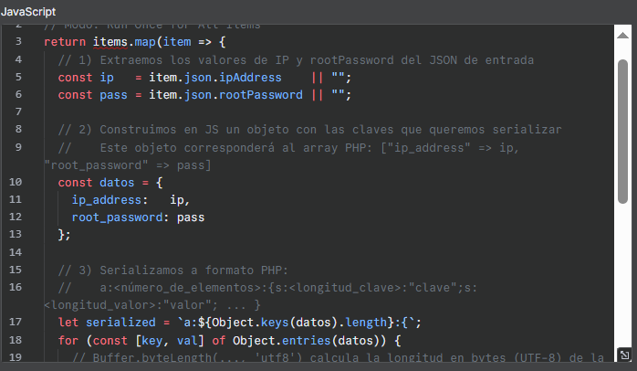

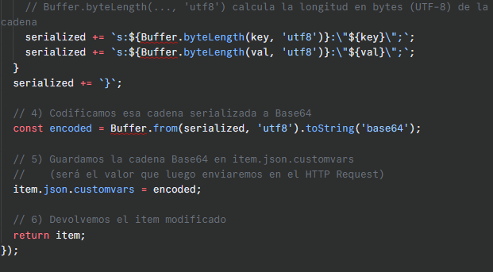

**Resultado de Code2:**

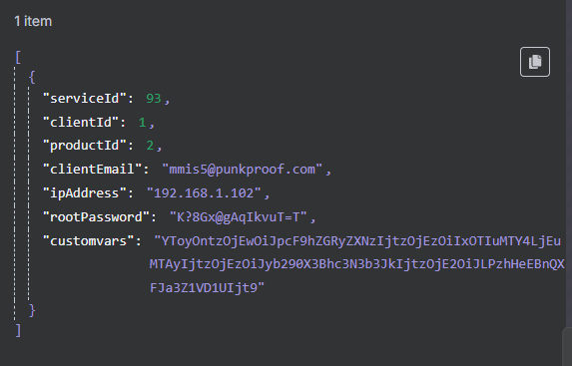

**HTTP:** Lanza a WHMCS el módulo VPS que está comprando el cliente y sale reflejado en los servicios que el cliente tiene comprados.

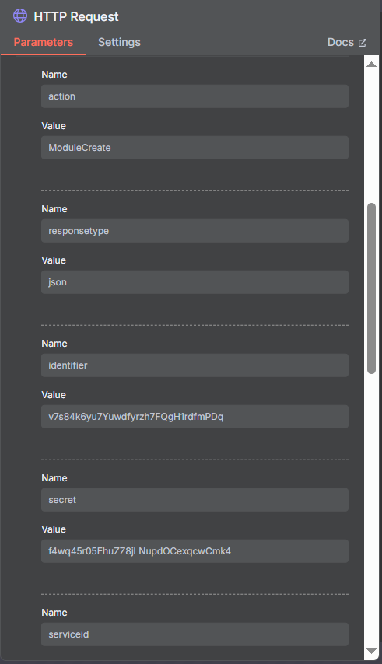

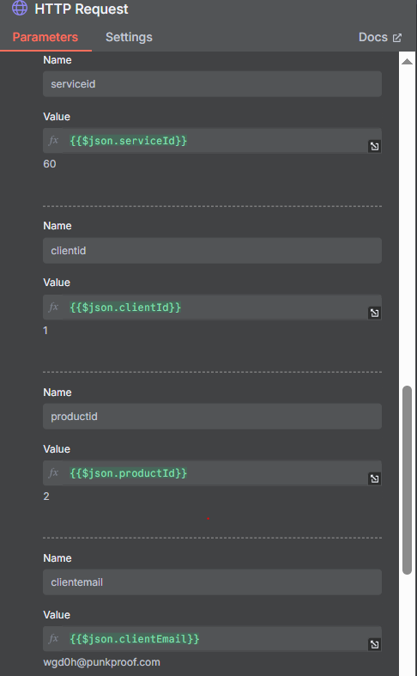

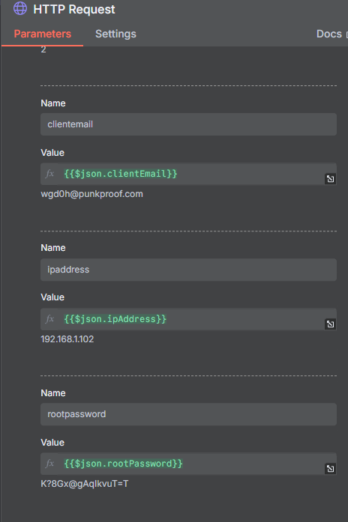

**Mantenimiento y Buenas Prácticas**

* **Backups**: Automáticos de MySQL y /home/whmcs/mail.
* **Actualizaciones**: Renovar certificados periódicamente.
* **Monitoreo**: Integrar con Grafana/Prometheus.
* **Seguridad**: Habilitar 2FA en n8n y WHMCS.